附件1

长春市中小企业数字化转型城市试点咨询诊断报告（模板）

*自诊断试点企业参考*

**试点企业名称（盖章）：**

**所属细分行业：**

**诊断报告编制日期：**

目 录

|  |
| --- |
| **一、企业基本情况**  （一）企业简介  （二）组织架构及管理制度  （三）生产模式及生产工艺  （四）数字化基础  **二、企业数字化水平诊断分析**  （一）数字化水平等级  （二）诊断结果分析  （三）痛点分析  **三、企业数字化转型方案建议**  （一）顶层设计  （二）建设方案  （三）具体项目改造方案  **四、数字化产品和服务推荐**  **五、诊断相关附件材料**  （一）中小企业数字化水平评测表  （二）其他相关材料 |

# 一、企业基本情况

|  |  |  |  |
| --- | --- | --- | --- |
| **企业基本情况表** | | | |
| 企业名称 |  | 所属县（市、区） |  |
| 注册地址 |  | 企业信用代码 |  |
| 企业联系人 |  | 联系方式 |  |
| 企业总人数 |  | 数字化人员数量 |  |
| 企业基本情况 | （500字以内） | | |
| 企业性质 | □国有 □民营 □外资 □混合所有制 □其他 | | |
| 企业规模 | [□中型企业 □小型企业 □微型企业 （中小企业规模类型自https://baosong.miit.gov.cn/ScaleTest）](https://baosong.miit.gov.cn/ScaleTest) | | |
| □规模以上企业 □规模以下企业 | | |
| 优质中小企业情况 | □专精特新“小巨人”企业 □专精特新中小企业  □创新型中小企业 □无 | | |
| 数字化水平自评测等级 | □无等级 □一级 □二级 □三级 □四级 | | |
| 所属细分行业 | □汽车零部件配件制造业 □轨道交通高端装备制造业  □电子元器件制造业 □中成药生物药品制品制造业 | | |
| 上年度营业收入  （万元） |  | 上年度利润（万元） |  |
| 上年度人均营业收入（万元） |  | 已有数字化转型投入（万元） |  |
| 实施数字化转型拟投入预算（万元） |  | | |
| 数字化转型方面获得荣誉 |  | | |
| 拟实施数字化转型方向（可多选） | 研发设计类：□CAD□CAE□CAPP□CAM□数字孪生□其他________  生产制造：□MES□APS□PLM□PDM□其他________  质量管理类：□QMS□LIMS□其他________  运营管理类：□ERP□CRM□SRM□SCM□OA□BI□FMIS□其他________  仓储物流：□BOM□WMS□其他________ | | |

## （一）企业简介

描述企业的名称、产值规模、员工数量及构成、主导产品、行业地位与特色优势、人员规模、市场份额、上年度销售收入和利税情况等。

## （二）组织架构及管理制度

1.描述企业的组织架构情况，介绍数字化相关部门的人员数量及构成以及在数字化转型中的具体角色和职责。

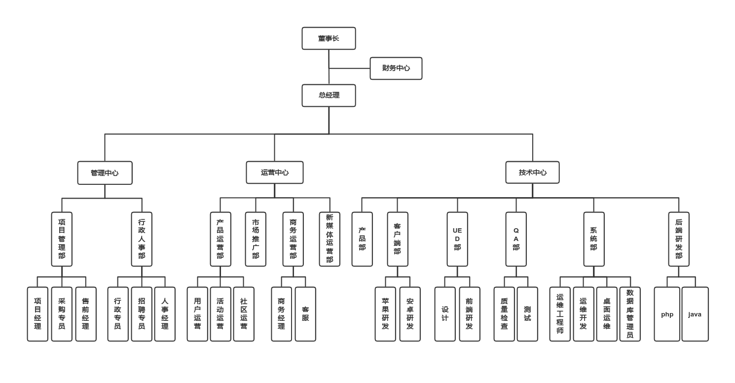

图1 组织架构图（示例，可多图）

2.描述企业数字化相关管理制度建设情况，如数字化转型所需的绩效管理、考核方案、激励机制等管理制度、跨部门数字化转型合作机制、数字化信息系统管理相关制度规范等；管理制度实施情况和效果等。

## （三）生产模式及生产工艺

描述企业的生产模式、生产类型、生产工艺、技术水平等情况，重点介绍关键生产工序和工艺流程情况。

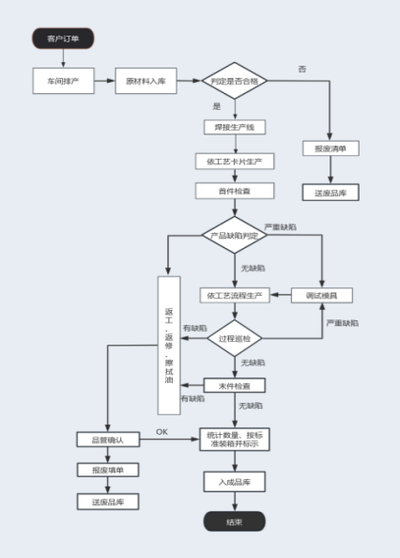

图2 生产工艺流程概览（示例，可多图）

## （四）数字化基础

1.自动化设备应用情况。描述企业近年来自动化改造方面的投入情况、自动化设备（如智能生产装备、智能检测与监控装备、智能物流装备等）应用情况、设备联网与集中管理以及关键设备互联互通情况等。

表2 生产设备列表

|  |  |  |  |  |  |  |  |
| --- | --- | --- | --- | --- | --- | --- | --- |
| **序号** | **设备**  **名称** | **规格**  **型号** | **生产**  **厂家** | **数量** | **是否**  **联网** | **接口**  **类型** | **部署**  **时间** |
|  |  |  |  |  |  |  |  |

2.数字化系统应用情况。描述企业近年来数字化系统、软件工具方面的投入情况、数字化技术在企业的各个业务环节中的应用情况，包括研发设计、生产制造、供应链管理、仓储物流、营销服务、经营管理、集成应用、网络通信、信息安全等各个领域。

表3 数字化系统列表

|  |  |  |  |  |  |
| --- | --- | --- | --- | --- | --- |
| **序号** | **软件/系统**  **名称** | **使用的功能模块名称及功能概述** | **服务商**  **名称** | **投入金额**  **（万元）** | **部署**  **时间** |
|  |  |  |  |  |  |

3.数据采集和应用情况。描述企业数据资源管理情况、各业务环节数据采集汇聚、分析应用情况、系统互联互通情况等。

表4 数据资源列表

|  |  |  |  |  |  |  |
| --- | --- | --- | --- | --- | --- | --- |
| **序号** | **数据范围** | **数据内容** | **数据类型** | **数据来源** | **数据采集方式** | **数据应用**  **场景** |
|  | 如：设备数据、生产数据、质量数据、供应链数据...... | 如：开/关机状态、设备运行状态、产量、工艺参数、温度、尺寸...... | 如：非结构化数据、结构化数据、半结构化数据...... | 如：工业设备、业务系统（PLM、MES、WMS、CRM、SRM等系统）...... | 如：手工采集、自动化采集、传感器采集、日志采集...... | 如：设备运行检测、设备预测性维护、质量缺陷管理、统计分析...... |
|  |  |  |  |  |  |  |

4.“上云用云”情况。描述企业核心设备、业务系统等“上云用云”情况。

表5“上云用云”情况列表

|  |  |  |  |
| --- | --- | --- | --- |
| **序号** | **业务类型** | **云服务类别** | **云服务提供商** |
|  | 如：设备上云、业务系统上云、 资源上云（数据、视频等）、 工具软件上云（数据库、操作系统等）...... | 如：公有云、 私有云、混合云 | 如：亚马逊、阿里、华为...... |
|  |  |  |  |

# 二、企业数字化水平诊断分析

根据企业现状及现场咨询诊断情况，对照工信部发布的《中小企业数字化水平评测指标（2024年版）》的相关要求进行评测，描述企业数字化水平评测结果，确定企业数字化水平等级。

## （一）数字化水平等级

（公司/单位）数字化水平整体得分为 ，整体处于数字化水平 阶段， （如：数字化成效、数字化管理、数字化经营、数字化成效）成为阻碍企业发展的关键短板。

表6 企业数字化水平等级

|  |  |  |
| --- | --- | --- |
| **评测等级** | **要求（同时满足）** | |
| **数字化基础、管理及成效** | **数字化经营应用场景** |
| 🗆一级  （初始级） | ≥20分 | 不少于6个应用场景（其中不少于3个约束性场景）等级需达到一级 |
| 🗆二级  （规范级） | ≥40分 | 不少于6个应用场景（其中不少于3个约束性场景）等级需达到二级 |
| 🗆三级  （集成级） | ≥60分 | 不少于8个应用场景（其中不少于5个约束性场景）等级需达到三级 |
| 🗆四级  （协同级） | ≥80分 | 不少于10个应用场景（其中不少于6个约束性场景）等级需达到四级 |
| 🗆无等级 | 如企业无法满足最低级一级相关要求，则归类为无等级。 | |

表7 数字化基础、管理和成效维度评测得分

|  |  |  |  |  |  |  |  |  |  |  |
| --- | --- | --- | --- | --- | --- | --- | --- | --- | --- | --- |
| **一级指标** | **数字化基础** | | | | **数字化管理** | | **数字化成效** | | | **综合得分** |
| **二级指标** | 设备  系统 | 数据采集 | 信息系统 | 信息  安全 | 规划  管理 | 要素  保障 | 绿色低碳 | 产品质量 | 市场  效益 |
| **得分** |  |  |  |  |  |  |  |  |  |  |

表8 中小企业数字化经营应用场景等级判定

|  |  |  |  |  |  |
| --- | --- | --- | --- | --- | --- |
| **一级指标** | **二级指标（业务场景）** | **一级** | **二级** | **三级** | **四级** |
| 企业应用信息技术工具辅助开展工作，实现相关业务的效率提升。 | 企业对关键生产环节开展在线数据采集和应用，基于信息化系统实现关键业务环节的数字化、规范化管理。 | 企业应用工业互联网等数字化技术开展信息和数据的实时采集和应用，通过跨部门、跨系统数据集成共享实现主要业务流程的数字化集成。 | 企业运用人工智能等前沿技术引领转型升级，全面实现人机物互联互通，打造孪生工厂、资源智能调度、供应链可视化协同等先进制造典型应用，构建基于数据应用的模型驱动生产运营模式，持续推进产业链协同。 |
| **产品生命周期数字化** | **产品设计\*** |  |  |  |  |
| **工艺设计** |  |  |  |  |
| **营销管理\*** |  |  |  |  |
| **售后服务** |  |  |  |  |
| **生产执行数字化** | **计划管理** |  |  |  |  |
| **生产管控\*** |  |  |  |  |
| **质量管理\*** |  |  |  |  |
| **设备管理\*** |  |  |  |  |
| **安全生产\*** |  |  |  |  |
| **能耗管理\*** |  |  |  |  |
| **供应链数字化** | **采购管理\*** |  |  |  |  |
| **仓储物流\*** |  |  |  |  |
| **管理决策数字化** | **财务管理\*** |  |  |  |  |
| **人力资源** |  |  |  |  |
| **协同办公** |  |  |  |  |
| **决策支持** |  |  |  |  |

备注：标*为约束性场景（共计10项），是引导企业深度改造的重点场景；剩余为指导性场景（共计6项）

## （二）诊断结果分析

根据企业数字化水平评估结果及现场咨询诊断情况，分别从数字化基础、经营、管理、成效四个方面评估分析中小企业数字化发展水平情况。

1.数字化基础

目前，企业在数字化基础的得分为XX分，简述本部分情况。

设备系统的得分为XX分，结合选项简述本部分情况。

数据采集的得分为XX分，结合选项简述本部分情况。

信息系统的得分为XX分，结合选项简述本部分情况。

信息安全的得分为XX分，结合选项简述本部分情况。

2.数字化经营

目前，企业数字化经营应用场景中，X项应用场景达到X级，其中有X项约束性场景，结合选项简述本部分情况。

3.数字化管理

参考“数字化基础”内容自行补充。

4.数字化成效

参考“数字化基础”内容自行补充。

## （三）痛点分析

根据企业数字化水平评估结果及现场咨询诊断情况，结合行业现状及特性，分析企业在数字化转型过程中面临的生产经营痛点及短板，对标企业所属行业的国内外先进水平，分析目前存在的差距，梳理企业数字化转型需求清单。

表9 数字化改造需求表

|  |  |  |
| --- | --- | --- |
| **试点企业面临的各类 数字化需求** | **生产过程数字化面临需求**  **（逐条列出）** |  |
| **产品生命周期数字化面临需求**  **（逐条列出）** |  |
| **产业链供应链数字化面临需求**  **（逐条列出）** |  |
| **决策管理数字化面临需求**  **（逐条列出）** |  |
| **其他需求（逐条列出）** |  |

# 三、企业数字化转型方案建议

根据数字化水平评估结果，结合痛点分析和需求清单，为企业提供数字化转型的具体建议，包括数字化转型规划建议、业务流程优化建议、软件及信息系统建设建议等，以提高其数字化水平和竞争力。

## （一）顶层设计

描述企业数字化转型解决方案顶层设计及切入点，制定企业数字化转型的阶段性目标和具体的实施计划。

## （二）建设方案

描述企业数字化转型解决方案整体架构，实施数字化改造的硬件、软件系统需求及实现的主要功能，以及各硬件、软件系统集成要点等。

## （三）具体项目改造方案（含投资预算及项目建设期）

重点从智能装备应用、车间设备互联互通、生产过程实时调度、物料配送、产品信息可追溯、车间环境和能源消耗监控、设计开发与生产联动协同等方面制定项目设计方案。

表10 数字化改造项目列表

|  |  |  |  |  |  |
| --- | --- | --- | --- | --- | --- |
| **序号** | **项目名称** | **主要建设内容** | **实施时间** | **成本预估（万元）** | **预期产出效果** |
| 1 |  |  |  |  |  |
| 2 |  |  |  |  |  |
| 3 |  |  |  |  |  |
| **……** |  |  |  |  |  |

# 四、数字化产品和服务推荐

根据企业数字化转型方案建议，为企业推荐适配的数字化产品和服务。

表11 数字化产品和服务推荐列表

|  |  |  |  |  |
| --- | --- | --- | --- | --- |
| **序号** | **产品/服务**  **名称** | **应用场景** | **主要功能/服务内容** | **改造目标** |
| **1** | 如：MES系统 | 如：研发设计、生产制造、供应链、销售 、服务、信息安全、数据管理 | 如：工单管理、生产过程管理、设备管理、质量管理...... | 如：实现生产过程控制智能化，生产效率提升10% |
| **……** |  |  |  |  |

# 五、诊断相关附件材料

## （一）中小企业数字化水平评测表（改造前）

（提供中小企业数字化水平评测结果截图、《数字化基础、管理及成效评测表》和《数字化经营应用场景等级判定表》）

## 其他相关材料